PENINGKATAN KEMAMPUAN MENULIS PERMULAAN MELALUI METODE DRILL DI TAMAN KANAK-KANAK AISYIYAH BUSTANUL ATHFAL KARONDANG KECAMATAN BONE-BONE
KABUPATEN LUWU UTARA

SKRIPSI

Diajukan Untuk Memenuhi Sebagian Persyaratan Guna Memperoleh Gelar Sarjana
Pendidikan Pada Program Studi Pendidikan Anak Usia Dini
Strata Satu Fakultas Ilmu Pendidikan
Universitas Negeri Makassar

Oleh:
RAMLA
NIM. 074 904 493

PROGRAM STUDI PENDIDIKAN GURU PENDIDIKAN ANAK USIA DINI
FAKULTAS ILMU PENDIDIKAN
UNIVERSITAS NEGERI MAKASSAR
2013
PERSETUJUAN PEMBIMBING

Skripsi dengan judul: “ Peningkatan Kemampuan Menulis Permulaan Melalui Metode Drill di Taman Kanak-Kanak Aisyiyah Bustanul Athfal Karondang Kecamatan Bone-Bone Kabupaten Luwu Utara”.
Atas nama:

Nama : RAMLA
NIM : 074904493
Program Studi : Pendidikan Guru Pendidikan Anak Usia Dini
Fakultas : Ilmu Pendidikan
Setelah diperiksa dan diujikan, telah memenuhi syarat untuk memperoleh gelar sarjana Pendidikan ( S.Pd ) pada Program Studi Pendidikan Guru Pendidikan Anak Usia Dini Universitas Negeri Makassar.

Makassar, Februari 2013
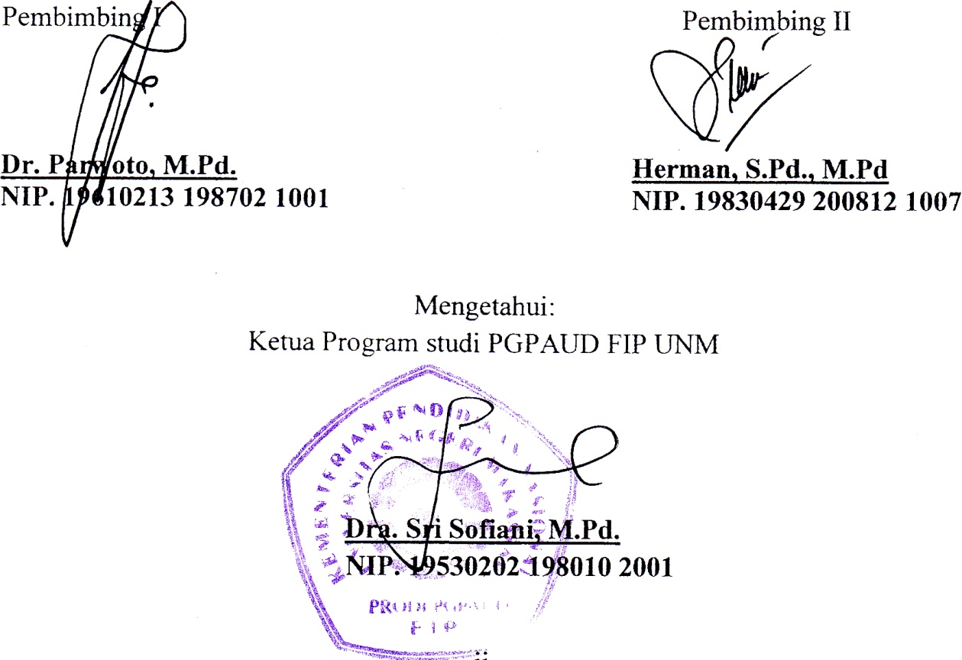
Pembimbing I Pembimbing II

Dr. Parwoto, M.Pd. Herman, S.Pd., M.Pd
NIP. 19610213 198702 1001 NIP. 19830429 200812 1007

Mengetahui:
Ketua Program studi PGPAUD FIP UNM

Dra. Sri Sofiani, M.Pd.
NIP. 19530202 198010 2001
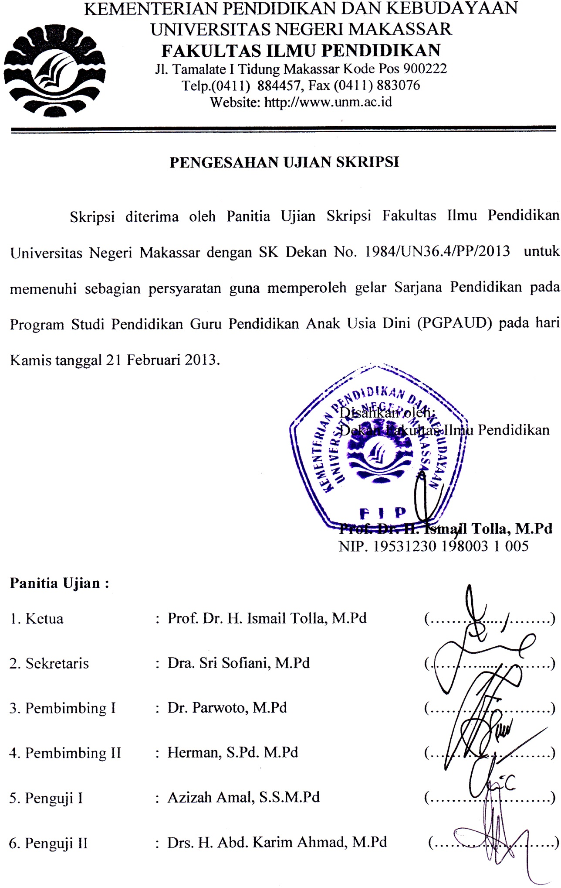
PERNYATAAN KEASLIAN SKRIPSI

Saya yang bertanda tangan di bawah ini:
Nama : RAMLA
Nim : 074904493
Program Studi : Pendidikan Guru Pendidikan Anak Usia Dini (PGPAUD)
Judul Skripsi : Peningkatan Kemampuan Menulis Permulaan Melalui Metode Drill di Taman Kanak-Kanak Aisyiyah Bustanul Athfal Karondang Kecamatan Bone-Bone Kabupaten Luwu Utara

Menyatakan dengan sebenarnya bahwa skripsi yang saya tulis ini benar merupakan hasil karya saya sendiri dan bukan merupakan pengambilalihan tulisan atau pikiran orang lain yang saya akui sebagai hasil tulisan atau pikiran sendiri. Apabila dikemudian hari terbukti atau dapat dibuktikan bahwa skripsi ini hasil jiplakan, maka saya bersedia menerima sanksi atas perbuatan tersebut sesuai ketentuan yang berlaku.

Makassar, Februari 2013
Yang membuat pernyataan

RAMLA

MOTTO

Kemenangan Yang Paling Indah Adalah Bisa Menaklukkan Hati Sendiri.
(La Fontaine)

Kuperuntukkan Karya ini Kepada:
Ayahanda dan Ibunda Serta saudara-saudara tercinta yang senantiasa
mendoa’akan dan memotivasi hingga penulis
menyelesaikan studi ini.

ABSTRAK

Ramla. 2013. Peningkatan Kemampuan Menulis Permulaan Melalui Metode Drill di Taman Kanak-Kanak Aisyiyah Bustanul Athfal Karondang Kecamatan Bone-Bone Kabupaten Luwu Utara. Skripsi dibimbing oleh Dr. Parwoto, M.Pd. dan Herman, S.Pd., M.Pd. Program Studi Pendidikan Guru Pendidikan Anak Usia Dini. Fakultas Ilmu Pendidikan. Universitas Negeri Makassar.

Rumusan masalah dalam penelitian ini adalah bagaimana peningkatan kemampuan menulis permulaan melalui metode drill di Taman Kanak-kanak Aisyiyah Bustanul Athfal Karondang Kecamatan Bone-Bone Kabupaten Luwu Utara? Penelitian ini bertujuan untuk mengetahui peningkatan kemampuan menulis permulaan melalui metode drill di Taman Kanak-kanak Aisyiyah Bustanul Athfal Karondang Kecamatan Bone-Bone Kabupaten Luwu Utara. Pendekatan yang digunakan dalam Penelitian ini yaitu pendekatan kualitatif dan jenis Penelitian yang digunakan yaitu Penelitian Tindakan Kelas (PTK). Fokus dalam penelitian ini adalah peningkatan kemampuan menulis permulaan melalui metode drill di Taman Kanak-kanak Aisyiyah Bustanul Athfal Karondang Kecamatan Bone-Bone Kabupaten Luwu Utara. Subjek penelitian adalah 15 anak dan 1 orang guru pada kelompok A. Teknik pengumpulan data adalah observasi dan dokumentasi. Teknik analisis data yang digunakan adalah teknik analisis deskriptif . Hasil yang diperoleh terjadi peningkatan kemampuan menulis permulaan anak dimana indikator sudah tercapai ditandai dengan anak sudah mampu membuat garis tegak, datar dan miring kiri/kanan dan mampu menebalkan huruf dan aktivitas guru terhadap pelaksnaan melalui metode drill juga optimal.

PRAKATA

Puji syukur dipanjatkan kehadirat Tuhan Yang Maha Kuasa, karena berkat rahmat serta hidayahNyalah, sehingga skiripsi yang berjudul “Peningkatan Kemampuan Menulis Permulaan Melalui Metode Drill di Taman Kanak-Kanak Aisyiyah Bustanul Athfal Karondang Kecamatan Bone-Bone Kabupaten Luwu Utara” dapat diselesaikan. Penulisan ini dimaksudkan untuk memenuhi salah satu persyaratan guna memperoleh sebutan Sarjana Pendidikan dan menyelesaikan studi Program Pendidikan Guru Pendidikan Anak Usia Dini pada Fakultas Ilmu Pendidikan Universitas Negeri Makassar.
Dalam penulisan skripsi ini, penulis banyak mendapat bantuan dari berbagai pihak, baik materil maupun bersifat moril. Untuk itu, saya ucapkan terima kasih yang mendalam kepada Dr. Parwoto, M.Pd. dan Herman, S.Pd., M.Pd. sebagai dosen pembimbing yang telah memberikan bimbingan dan motivasi selama penyusunan skripsi ini. Selanjutnya terima kasih juga kami haturkan kepada:
- Prof. Dr. H. Arismunandar,M.Pd. selaku Rektor Universitas Negeri Makassar yang telah memberi peluang untuk mengikuti proses perkuliahan pada perkuliahan pada program studi pendidikan anak usia dini ( PGPAUD) Fakultas Ilmu Pendidikan UNM.
- Prof. Dr. H. Ismail Tolla,M.Pd selaku Dekan pada Fakultas Ilmu Pendidikan Universitas Negeri Makassar yang telah memberikan dorongan, kebijakan dan nasehatnya sehingga penulis dapat menyelesaikan skripsi ini dengan baik.
- Dra. Sri Sofiani,M.Pd. selaku ketua Program Studi Pendidikan Guru Pendidikan Anak Usia Dini Fakultas Ilmu Pendidikan Universitas Negeri Makassar yang telah memberikan dorongan dalam menyelesaian studi penulis.
- Arifin Manggau, S.Pd.,M.Pd. selaku sekertaris Program Studi Pendidikan Guru Pendidikan Anak Usia Dini Fakultas Ilmu Pendidikan Universitas Negeri Makassar yang telah memberikan nasehat dalam layanan administrasi dalam penyelesaian skripsi ini.
- Bapak dan Ibu Dosen Program Studi Pendidikan Guru Pendidikan Anak Usia Dini Fakultas Ilmu Pendidikan Universitas Negeri Makassar yang telah banyak memberikan bimbingan sehingga memperlancar dalam penulisan skripsi ini.
- Kepala Sekolah, Guru, serta Staf di lingkungan di Taman Kanak-kanak Aisyiyah Bustanul Athfal Karondang Kecamatan Bone-Bone Kabupaten Luwu Utara yang telah memberikan kesempatan untuk melakukan penelitian selama ini.
- Ayahanda dan ibu yang telah memberikan kasih sayang dan sumbangsih moril dan material, serta doa sehingga penulis dapat menyelesaikan studi ini.
- Seluruh rekan mahasiswa PGPAUD Fakultas Ilmu Pendidikan Universitas Negeri Makassar, serta sahabat-sahabatku yang tidak bisa saya ucapkan satu-persatu yang telah memberikan bantuan dan kerjasamanya dalam perkuliahan serta dalam penyusunan skripsi.

Penulis sendiri dalam penyusunan Skripsi ini, masih terdapat beberapa kekurangan. Oleh karena itu, saran dan kritik yang bersifat membangun senantiasa diharapkan demi kesempurnaan karya ini. Semoga segala bantuan yang diberikan selama itu bermanfaat bagi penulis dan orang lain serta bernilai ibadah, Amin.

Makassar, Februari 2013

Penulis

DAFTAR ISI
Halaman
HALAMAN SAMPUL i
PERSETUJUAN PEMBIMBING ii
PENGESAHAN UJIAN SKRIPSI iii
PERNYATAAN KEASLIAN SKRIPSI iv
MOTTO v
ABSTRAK vi
PRAKATA vii
DAFTAR ISI x
DAFTAR GAMBAR xi
DAFTAR TABEL xii
DAFTAR LAMPIRAN xiii
BAB I PENDAHULUAN 1
A. Latar Belakang 1
B. Rumusan Masalah 4
C. Tujuan Penelitian 4
D. Manfaat Penelitian 4
BAB II KAJIAN PUSTAKA, KERANGKA PIKIR DAN HIPOTESIS TINDAKAN 6
A. Kajian Pustaka 6
- Menulis Permulaan 6
- Metode Drill 12
B. Kerangka Pikir 19
C. Hipotesis Tindakan 21
BAB III METODE PENELITIAN 22
- Pendekatan dan Jenis Penelitian 22
- Fokus Penelitian 22
- Setting dan Subjek Penelitian 23
- Prosedur dan Desain Penelitian 23
- Teknik Pengumpulan Data 31
- Teknik Analisis Data dan Standar Pencapaian 32
BAB IV HASIL PENELITIAN 33
- Hasil Penelitian 33
- Pembahasan 58
BAB V KESIMPULAN DAN SARAN 61
- Kesimpulan 61
- Saran-Saran 61
DAFTAR PUSTAKA
LAMPIRAN

DAFTAR GAMBAR

Halaman
Gambar 2.1. Kerangka Pikir 20
Gambar 3.1. Skema Prosedur Penelitian 24

DAFTAR TABEL

Halaman
Tabel 4.1. Data Anak Didik Tahun Ajaran 2012/2013 33
Tabel 4.2. Proses Pelaksanaan Siklus I Pembelajaran 1 35
Tabel 4.3. Kemampuan Menulis Permulaan Anak Siklus I Pembelajaran 1 38
Tabel 4.4. Proses Pelaksanaan Siklus I Pembelajaran 2 41
Tabel 4.5. Kemampuan Menulis Permulaan Anak Siklus I Pembelajaran 2 44
Tabel 4.6. Proses Pelaksanaan Siklus II Pembelajaran 1 46
Tabel 4.7. Kemampuan Menulis Permulaan Anak Siklus II Pembelajaran 1 50
Tabel 4.8. Proses Pelaksanaan Siklus II Pembelajaran 2 52
Tabel 4.9. Kemampuan Menulis Permulaan Anak Siklus II Pembelajaran 2 55
Tabel 4.10. Daftar Rekapitulasi Siklus I dan II 57

DAFTAR LAMPIRAN

Halaman
Lampiran 1. Kisi-kisi Instrumen 64
Lampiran 2. Rencana Kegiatan Harian Siklus I. 65
Lampiran 3. Rencana Kegiatan Harian Siklus II . 67
Lampiran 4. Pedoman Observasi Kemampuan Menulis Permulaan Anak 69
Lampiran 5. Hasil Observasi Kemampuan Menulis Permulaan Anak Siklus I Pembelajaran 1 70
Lampiran 6. Hasil Observasi Kemampuan Menulis Permulaan Anak Siklus I Pembelajaran 2 71
Lampiran 7. Hasil Observasi Kemampuan Menulis Permulaan Anak Siklus II Pembelajaran 1 72
Lampiran 8. Hasil Observasi Kemampuan Menulis Permulaan Anak Siklus II Pembelajaran 2 73
Lampiran 9. Lembar Observasi Aktivitas Mengajar Guru Siklus I Pembelajaran 1 74
Lampiran 10. Lembar Observasi Aktivitas Mengajar Guru Siklus I Pembelajaran 2 75
Lampiran 11. Lembar Observasi Aktivitas Mengajar Guru Siklus II Pembelajaran 1 76
Lampiran 12. Lembar Observasi Aktivitas Mengajar Guru Siklus II Pembelajaran 2 77

SKRIPSI
PENINGKATAN KEMAMPUAN MENULIS PERMULAAN MELALUI METODE DRILL DI TAMAN KANAK-KANAK AISYIYAH BUSTANUL ATHFAL
KARONDANG KECAMATAN BONE-BONE
KABUPATEN LUWU UTARA

RAMLA

PROGRAM STUDI PENDIDIKAN GURU PENDIDIKAN ANAK USIA DINI
FAKULTAS ILMU PENDIDIKAN
UNIVERSITAS NEGERI MAKASSAR
2013

